Symbol of the Government of CanadaCanada Revenue Agency

|  |  |
| --- | --- |
|  |  |

**English version ***La Version française suit\*\*\***

**Notice to tax professionals**

Hybrid mismatch arrangements are one of the types of base erosion identified in the Organisation for Economic Co-operation and Development (OECD)/G20 project on Base Erosion and Profit Shifting (BEPS). Hybrid mismatch arrangements are tax plans intended to secure a tax advantage within a multinational enterprise by exploiting differences in the tax treatment of the same financial instrument or entity between different jurisdictions. The Canada Revenue Agency (CRA) confirmed that it has resolved a file regarding a hybrid mismatch arrangement involving the deduction of non-arm’s length interest in a series of transactions that included a forward subscription agreement (outlined in the diagram below) on the basis that paragraphs 247(2)(b) and (d) of the Income Tax Act and transfer pricing penalties applied.

It is the CRA’s general view that such transactions are undertaken primarily to obtain a tax benefit and that they would not be undertaken by parties dealing at arm’s length. When the CRA finds transactions similar to the example below, the Transfer Pricing Review Committee will be consulted regarding the application of paragraphs 247(2)(b) and (d). Where these paragraphs apply, related transfer pricing penalties will generally apply on the basis that taxpayers engaging in this type of tax planning did not use reasonable efforts to use arm’s length prices, terms and conditions in their transfer pricing.

Taxpayers and their advisors are invited to contact their International and Large Business Case Manager or the CRA’s International and Large Business Directorate for more information.

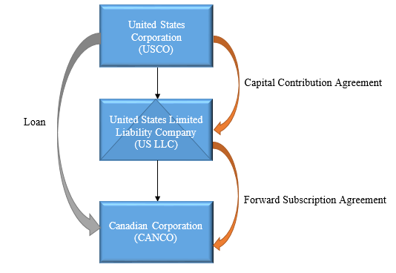

G:\COMMUNICATIONS\Translation Services\Dossier des traducteurs\EBAUCHES 2018\Jessica\image ARC-CRA.jpgSymbol of the Government of Canada

**Version française** **\*\*\*The English version precedes\*\*\***

**Avis à l’intention des fiscalistes**

Les dispositions prises pour les dispositifs hybrides sont l’un des types d’érosion de la base cernés dans le cadre du projet de l’Organisation de coopération et de développement économiques (OCDE)/G20 sur l’érosion de la base d’imposition et le transfert de bénéfices (BEPS). Les dispositions prises pour les dispositifs hybrides sont des plans fiscaux qui visent à obtenir un avantage fiscal au sein d’une entreprise multinationale en exploitant les différences dans le traitement fiscal des mêmes instruments financiers ou entités entre différentes administrations. L’Agence du revenu du Canada (ARC) a confirmé qu’elle a réglé un dossier à propos d’une disposition prise pour les dispositifs hybrides qui implique la déduction des intérêts entre personnes ayant un lien de dépendance dans une série d’opérations qui comprenaient une entente de souscription à terme (décrite dans le diagramme ci-dessous) fondée sur les alinéas 247 (2) b) et d) de la Loi de l’impôt sur le revenu et les pénalités relatives au prix de transfert qui s’appliquent.

L’ARC est généralement d’avis que ces opérations sont effectuées principalement pour obtenir un avantage fiscal et qu’elles ne seraient pas conclues par des parties sans lien de dépendance. Lorsque l’ARC découvre des opérations semblables à l’exemple ci-dessous, elle consulte le Comité de revue des prix de transfert pour déterminer si les alinéas 247(2)b) et d) s’appliquent. S’ils s’appliquent, des pénalités sont imposées puisqu’il sera considéré que les contribuables qui participent à ce type de planification n’ont pas fait d’efforts raisonnables afin d’établir des modalités et des prix de pleine concurrence pour leur prix de transfert.

Les contribuables et leurs conseillers sont invités à communiquer avec leur gestionnaire de cas du Secteur international et des grandes entreprises ou avec la Direction du secteur international et des grandes entreprises de l’ARC pour obtenir de plus amples renseignements.

